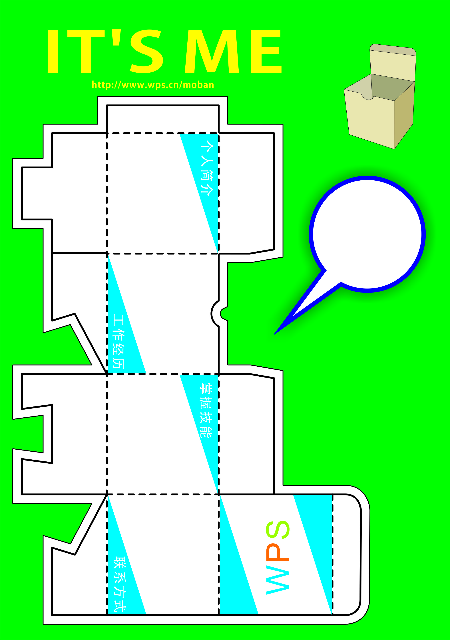
性别：男
学历：大专
专业：平面设计
毕业院校：
中央工艺美术学院

Photoshop
pagemarker
Freehand/CorelDraw
Illustrator/Firework
Flash/Dream Weaver
98.6—99.6 平面设计
负责公司广告的创意、设计及制作完成
99.7至今 美术工程师
公司标识的设计制作，网页设计制作。

联系电话：12345678
手机：13901111234
地址：北京市东城区
XX大街10号
Email：123@sohu.com
我叫
王小贱

欲望以提升热忱，
毅力以磨平高山。

